https://www.elobservador.com.uy/estados-unidos/opinion/el-plan-colombia-al-pais-pero-hoy-colombia-necesita-algo-diferente-n6045278
El Observador/Opinión/Colombia
El Plan Colombia salvó al país, pero hoy Colombia necesita algo diferente
Las amenazas que enfrenta Colombia hoy son diferentes a las de finales del siglo XX. Ya no están definidas principalmente por insurgencias ideológicas que buscan tomar el poder del Estado. En cambio, el país enfrenta redes criminales transnacionales altamente adaptables que operan en múltiples economías ilícitas.

Por Steven E. Hendrix
Abogado y analista de política internacional
27 de mayo de 202612:45 hs
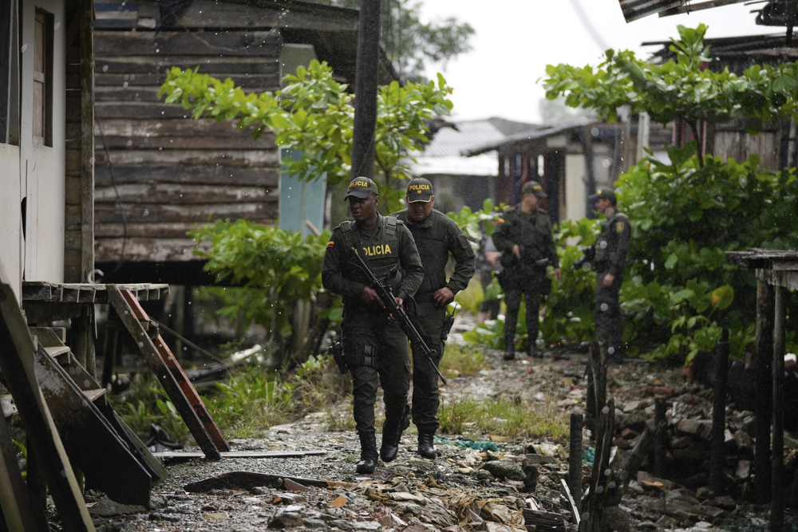
AP
Hace veinticinco años, muchos analistas temían que Colombia estuviera al borde del colapso estatal. Las guerrillas controlaban amplias zonas del territorio, el narcotráfico financiaba la violencia y el Estado parecía incapaz de recuperar el control.
Hoy la realidad es muy distinta. Pero mientras Colombia se acerca a las elecciones presidenciales de 2026, el debate sobre seguridad, control territorial y crimen organizado ha vuelto al centro de la política nacional.
Esa transformación no ocurrió por accidente. Fue el resultado del esfuerzo de millones de colombianos, acompañado por una de las iniciativas de cooperación internacional más ambiciosas de las últimas décadas: el Plan Colombia.
El balance histórico es claro. El Plan Colombia, impulsado por Estados Unidos, ayudó a salvar al país.
La violencia disminuyó de manera notable desde los niveles extremos de comienzos de los años 2000. El Estado recuperó control territorial en muchas regiones. Las FARC, que durante décadas representaron la mayor amenaza insurgente al Estado colombiano, terminaron firmando un acuerdo de paz en 2016.
Pero el éxito de una estrategia no significa que esa misma estrategia pueda responder a los desafíos del presente.
El debate se ha intensificado durante el gobierno de Gustavo Petro y su política de “paz total”, que ha buscado negociar simultáneamente con múltiples actores armados y criminales. Sus defensores sostienen que Colombia necesita una estrategia menos militarizada. Sus críticos argumentan que algunos grupos ilegales han aprovechado el proceso para expandir control territorial y fortalecer economías ilícitas.
Las amenazas que enfrenta Colombia hoy son diferentes a las de finales del siglo XX. Ya no están definidas principalmente por insurgencias ideológicas que buscan tomar el poder del Estado. En cambio, el país enfrenta redes criminales transnacionales altamente adaptables que operan en múltiples economías ilícitas.
El narcotráfico sigue siendo un desafío importante, pero ya no es el único motor de la violencia ni necesariamente el más rentable. La minería ilegal, el contrabando, el tráfico de personas y otras actividades ilícitas generan enormes ganancias para organizaciones criminales que operan a través de fronteras y que a menudo penetran instituciones locales.
Los desafíos actuales para Colombia
Estas redes criminales no representan únicamente una amenaza para Colombia. Sus efectos se sienten en toda la región y tienen impactos directos en mercados internacionales de drogas, minerales y otras mercancías ilícitas.
Por esa razón, la cooperación internacional sigue siendo importante. Pero también debe evolucionar.
El Plan Colombia fue, en gran medida, una estrategia centrada en seguridad. Esa prioridad respondía a la realidad del momento. Sin embargo, los desafíos actuales requieren un enfoque más amplio que combine seguridad con gobernanza territorial, desarrollo económico sostenible y fortalecimiento institucional.
En muchas regiones rurales de Colombia, la ausencia histórica del Estado sigue siendo el factor que permite la expansión de economías ilícitas. Cuando las comunidades no tienen acceso a infraestructura, mercados legales o servicios públicos básicos, las alternativas ilegales tienden a llenar ese vacío.
Por eso, cualquier estrategia futura debe centrarse no solo en combatir organizaciones criminales, sino también en consolidar la presencia efectiva del Estado en el territorio.
Esto implica invertir en infraestructura, fortalecer los sistemas de justicia locales, mejorar el acceso a educación y salud y crear oportunidades económicas legítimas para las comunidades rurales.
La herencia del próximo presidente de Colombia
El próximo presidente de Colombia heredará un debate nacional mucho más complejo sobre seguridad, presencia estatal y gobernabilidad territorial. Las elecciones de 2026 probablemente marcarán un punto de inflexión sobre cómo el país enfrentará estas amenazas durante la próxima década.
Colombia ya no es el país que era cuando comenzó el Plan Colombia. Hoy es un socio mucho más fuerte, con mayor capacidad institucional y mayor influencia regional. Esa nueva realidad debería reflejarse en una relación bilateral más equilibrada.
En lugar de un modelo centrado principalmente en asistencia externa, el futuro podría construirse alrededor de una asociación estratégica entre dos países que comparten intereses en seguridad regional, desarrollo económico y estabilidad democrática.
Estados Unidos también tiene razones para apoyar esa evolución. Las redes criminales transnacionales que operan en América Latina representan desafíos que ningún país puede enfrentar por sí solo.
Una cooperación renovada podría centrarse en áreas como la lucha contra el crimen organizado transnacional, el fortalecimiento de instituciones judiciales, el desarrollo rural sostenible y la protección de recursos naturales frente a la explotación ilegal.
Colombia ha demostrado una notable capacidad de resiliencia. Como escribió Gabriel García Márquez, “Colombia es un país donde pasan cosas extraordinarias todos los días”.
Esa capacidad de reinventarse ha sido una constante en su historia moderna.
El éxito del Plan Colombia demuestra que las estrategias audaces pueden cambiar el destino de un país. Pero también demuestra que cada generación debe diseñar sus propias respuestas a los desafíos de su tiempo.
Colombia ya demostró que puede evitar el colapso.
El desafío ahora es demostrar que también puede construir una seguridad sostenible para el siglo XXI.

